Adı Soyadı:……..………………………………………….. Sınıf: 5/…… No:………
Aşağıdaki ifadeler doğru ise “D” yanlış ise “Y” harfi koyunuz. (14 x 2 = 28 puan)

( ) Genleşme ve büzülme olayı sadece katı haldeki maddelerde görülür.
( ) Isıtılan metal bir kürenin hacmi artar.
( ) Sürekli soğutulan bir balon şişer ve patlar.
( ) Işık kaynağından çıkan ışık ışınları her yöne yayılır.
( ) Işık kaynaktan çıktıktan sonra eğrisel yayılır.
( ) Halı gibi pürüzlü yüzeylerde düzgün yansıma olayı görülür.
( ) Yansıma kanunlarına göre ışının gelme açısı ile yansıma açısı birbirine eşittir.
( ) Işınların bir yüzeye çarparak geldiği ortama geri dönmesine ışığın yansıması denir.
( ) Dağınık yansıma oluşumunda yansıma kanunları geçerli değildir.
( ) Yarı saydam maddeler ışığı geçirmez.
( ) Buzlu cam , tül perde gibi maddeler yarı saydam maddelerdir.
( ) Tam gölge ışığın doğrusal yayıldığını ispatlar.
( ) Tam gölgenin oluşması için opak madde ve ışık kaynağı gereklidir.
( ) Sokak lambasına yaklaşırken gölgemiz büyür.

Aşağıdaki cümlelerde verilen boşlukları uygun kelimeleri yazarak doldurunuz. ( 6 x 2 = 12 puan)
genleşme
büzülme
her
tek
saydam

kaynama

buharlaşma

doğrusal
eğrisel
opak

- Isı alan maddelerin hacimlerinin artmasına ………………. denir.
- Isı veren maddelerin hacimlerinin azalmasına …………………. denir.
- Işık ışınları …………. yönde ………..……. olarak yayılır
- Işığı geçiren maddelere ………………. maddeler denilmektedir
- Işığı geçirmeyen maddelere ………………. maddeler denilmektedir.

Aşağıdaki sorulardaki doğru cevabı işaretleyin. (Her soru 4 puan) ( 15 x 4 = 60puan )

1- Bir teker ustası yaptığı tahta teker etrafına demir jant geçirmek istiyor. Fakat demir jant daha küçük olduğu için tahta tekerin etrafına geçmiyor.
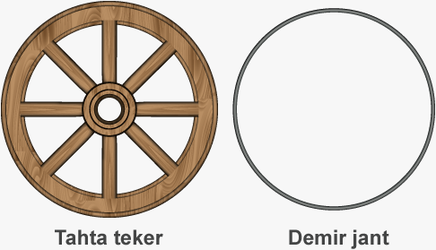
Teker ustası demir jantı tahta tekerin etrafına geçirebilmek için aşağıdakilerden hangisini yapmalıdır.

A) Demir jantı soğutmalıdır.
B) Demir jantı ısıtmalıdır.
C) Tahta tekeri ısıtmalıdır.
D) Tahta tekeri ısıtıp demir jantı soğutmalıdır.

2- Deneye başlamadan önce metal bir küre delikten geçebiliyor. Metal küre , ısıtıcı ile bir süre ısıtıldığında delikten geçmediği görülüyor. Bu deneyden aşağıdaki sonuçlardan hangisine ulaşılır?
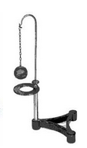
A) Maddeler soğutulduğunda büzülür.
B) Maddeler ısıtıldığında genleşir.
C) Hacmi azalan maddeler genleşir.
D) Büzülen maddelerin hacmi artar.

3- I. İçi hava dolu balonun soğukta büzülmesi
II. Yazın elektrik tellerinin sarkması
III. Kaynayan suyun taşması
IV. Sıcaklık arttıkça termometredeki sıvı seviyesinin artması
Yukarıdaki örneklerin genleşme ve büzülme olarak gruplanması hangisinde doğru verilmiştir?

Genleşme Büzülme .
A) I ve II II ve III
B) II , III ve IV I
C) II ve IV I ve III
D) III ve IV I ve II

4- Yanan bir mumdan yayılan ışığın izlediği yol aşağıdakilerden hangisinde doğru gösterilmiştir?
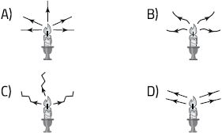

5- Ali plastik bir borunun içinden yanan muma bakmaktadır. Buna göre Ali hangi borunun içinden mum alevini görür?
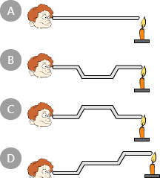

6- Işığın izlediği yolu gösteren düz çizgiye ne ad verilir?
A) Işık yolu B) Işık ışını C) Işık hızı D) Işık izi

7- Bir ışın aynadan şekildeki gibi yansıyor. Bu ışının gelme açısı kaç derecedir ?
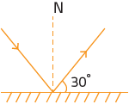

A) 30 B) 60
C) 90 D) 45

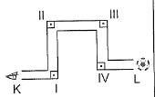
8-

Şekildeki K noktasından bakan bir kişinin L'deki topu görebilmesi için, düz aynalar I,II,III ve IV nolu bölgelere nasıl yerleştirilmelidir?
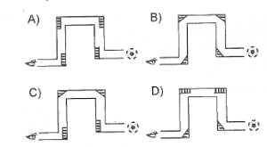

9- Işık kaynağı olmayan cisimlerin görülebilmeleri ile ilgili aşağıdakilerden hangisi doğrudur?
A) Üzerine düşen ışığı soğurduğunda görülebilir.
B) Üzerine düşen ışığı yansıttığında görülebilir.
C) Yalnız karanlıkta görülebilir.
D) Yalnız güneş ışığı altında görülebilir.

10- Cam ve duvar ışık geçirgenliklerine göre sınıflandırıldığında doğru seçenek aşağıdakilerden hangisi olur?
Duvar Cam .
A) Opak Yarı saydam
B) Yarı saydam Opak
C) Opak Saydam
D) Saydam Yarı saydam

11- İnce tül perde ile ilgili aşağıdaki ifadelerden hangisi doğrudur?
A) Işığı tamamen geçirir.
B) Işığı kısmen geçirdiğinden dolayı yarı saydam maddedir.
C) Saydam olmayan ( opak ) maddedir.

12-Cisimlerin kalınlığı ışığı geçirme miktarını etkiler. Aşağıdakilerden hangisi buna örnektir?
A) Parlatılan metal levha ayna görevi görür.
B) Derinliği artırılan suyun saydamlığı azalır.
C) Geceleri Güneş’i göremeyiz.
D) Işığı geçirmeyen maddelerin arkasını göremeyiz.

13- Güneşli bir günde açık alanda bulunan aşağıdaki maddelerden hangisinin tam gölgesi oluşmaz?
A) Tahta masa B) Demir bilye
C) Silgi D) Cam

14- Şekildeki düzenekte engel önce sol tarafa sonra sağ tarafa hareket ettiriliyor. Bu işlemler sırasında gölge boyu nasıl değişir?
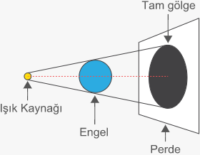
sağ
sol
Sol Sağ .
A) Azalır Değişmez
B) Artar Değişmez
C) Azalır Artar
D) Artar Azalır

15- Gölge oluşumu ile ilgili deney yapan Serhat şekildeki düzeneği hazırlıyor. Bu deneyle ilgili aşağıda verilenlerden hangisi yanlıştır ?

A) Serhat deneyle ışığın doğrusal yolla yayıldığını göstermiş olur.
B) Serhat, engeli ışığa yaklaştırırsa ekrandaki gölge küçülür.
C) Serhat engeli ekrana yaklaştırırsa ekrandaki gölge küçülür.
D) Serhat ışığı engele yaklaştırırsa ekrandaki gölge büyür.
D) Işığı geçirmez , yansıtır.

